Полный текст решения с приложениями размещен на официальном сайте Прокопьевского городского Совета народных депутатов http://prkgorsovet.ru и в инфомационно-поисковой системе «Консультант-плюс»
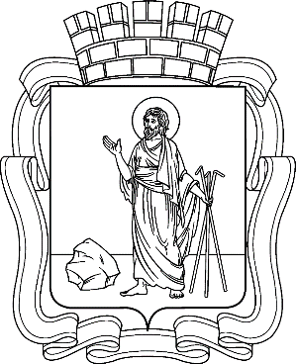

РОССИЙСКАЯ ФЕДЕРАЦИЯ
Кемеровская область - Кузбасс
Прокопьевский городской округ
ПРОКОПЬЕВСКИЙ ГОРОДСКОЙ СОВЕТ НАРОДНЫХ ДЕПУТАТОВ
6-го созыва
(пятьдесят первая сессия)

Решение № 354

от 24. 12. 2021
принято Прокопьевским городским
Советом народных депутатов
24. 12. 2021

О внесении изменений в Правила благоустройства территории Прокопьевского городского округа, утвержденные решением Прокопьевского городского Совета народных депутатов от 14.11.2017 № 480

В соответствии с Федеральным законом от 06.10.2003 № 131-ФЗ
«Об общих принципах организации местного самоуправления в Российской Федерации», Градостроительным кодексом Российской Федерации, с учетом результатов публичных слушаний по проекту решения Прокопьевского городского Совета народных депутатов «О внесении изменений в Правила благоустройства территории Прокопьевского городского округа, утвержденные решением Прокопьевского городского Совета народных депутатов
от 14.11.2017 № 480»,

Прокопьевский городской Совет народных депутатов

Решил:

1. Утвердить изменения, которые вносятся в Правила благоустройства территории Прокопьевского городского округа, утвержденные решением Прокопьевского городского Совета народных депутатов от 14.11.2017 № 480
(в редакции решения от 30.03.2018 № 516), согласно приложению к настоящему решению.
2. Настоящее решение подлежит опубликованию в газете «Шахтерская правда» и вступает в силу после его официального опубликования.

3. Контроль за исполнением настоящего решения возложить на комитет Прокопьевского городского Совета народных депутатов: по вопросам местного самоуправления и правоохранительной деятельности (Хомякова И. С.).

Председатель
Прокопьевского городского
Совета народных депутатов З. А. Вальшина

И. о. главы
города Прокопьевска М. А. Шкарабейников
« 24 » декабря 2021

(дата подписания)

